HƯỚNG DẪN CÀI ĐẶT CÔNG CỤ HỖ TRỢ EXCEL (Phương án 2)
Tắt hết các cửa sổ Excel đang mở.
-Chạy file TrustPromt.exe, thiết lập thông số như hình rồi bấm Write Registry.
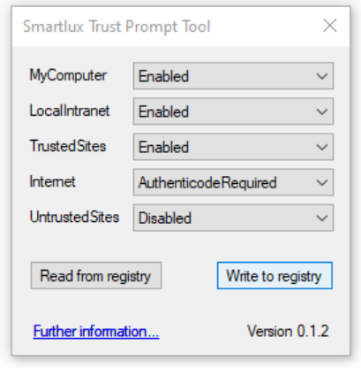
-Chạy file Setup.exe và chọn Install.
-Chạy file Maunhanxet.exe
Nếu cài đặt thành công sẽ có menu Hỗ trợ Excel như sau
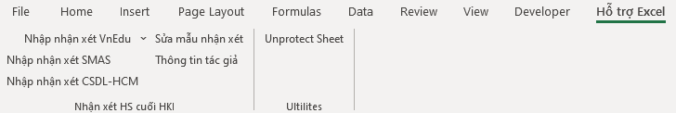

CHÚC QUÝ THẦY CÔ THÀNH CÔNG!
NGƯỜI GỬI: TRẦN NGỌC LAM- GV TOÁN THPT TRẦN ĐẠI NGHĨA, ĐẮK LẮK
Email: ngoclamdhtn@gmail.com

Diễn giải chức năng tool Hỗ trợ PowerPoint:
https://www.youtube.com/watch?v=YYpu5CkD96s&list=PLqU_VRfPirav1HjsbeMZQ9-1ViQrpgkKf
